
МИНОБРНАУКИ РОССИИ
Федеральное государственное бюджетное образовательное учреждение
высшего образования
«МИРЭА − Российский технологический университет»
РТУ МИРЭА

Институт информационных технологий (ИИТ)
Кафедра квантовых информационных технологий, практической и прикладной информатики (ККИТПиПИ)

ОТЧЕТ ПО ПРАКТИЧЕСКОЙ РАБОТЕ № 7
по дисциплине «Проектирование предметно-ориентированных информационных систем»

Студент группы | ИНБО-12-23, Полиэктов М. А. | (подпись)
Преподаватель | Борзых Н.Ю. | (подпись)

Москва 2026 г.

1 Цель работы и задание
Тема индивидуального проекта: Проектирование информационной системы сопровождения продаж корпоративным клиентам на примере компании ПАО «ВЫМПЕЛ-КОММУНИКАЦИИ».
Цель работы — разработать базу данных с использованием трёхэтапной методологии: концептуальное, логическое и физическое проектирование.
Задание: построить ER-диаграмму в нотации Чена, выделить слабые сущности; разработать логическую модель в третьей нормальной форме в нотации Crow’s Foot, описать сущности и атрибуты; представить физическую модель, заполнить базу тестовыми данными и выполнить не менее пяти команд DDL и пяти команд DCL.

2 Концептуальная модель данных
Таблица 1 – Сущности базы данных
Наименование сущности / таблицы | Описание сущности
Пользователь  app_user | Сотрудник проектируемого контура; пароли здесь не хранятся.
Роль  app_role | Прикладная роль сотрудника; отличается от роли СУБД.
Назначение роли  user_role | Разрешает одному сотруднику иметь несколько прикладных ролей.
Клиент  client | Юридическое лицо, участвующее в корпоративной продаже.
Контакт  contact | Контактное лицо конкретного клиента.
Сделка  deal | Заявка на услуги и её продвижение по стадиям.
Услуга  product | Каталог услуг.
КП  offer | Отдельная версия коммерческого предложения по сделке.
Позиция КП  offer_line | Слабая сущность: номер позиции уникален только внутри КП.
Решение  approval | Решение согласующего по конкретной версии КП.
Договор  contract | Зарегистрированный договор на основании согласованной версии КП.
Заказ  service_order | Заказ подключения по подписанному договору.
Событие статуса  status_event | Полученный внешний статус; идентификатор защищает от дубликатов.
Контакт по сделке  activity | Факт взаимодействия и срок следующего действия.
Событие аудита  audit_event | Неизменяемая для прикладных ролей запись существенного действия.
Позиция КП является слабой сущностью: номер позиции уникален только в пределах одного предложения. Идентифицирующая связь с КП показана двойным ромбом, слабая сущность — двойным прямоугольником. Контакт и решение согласующего имеют собственные идентификаторы.
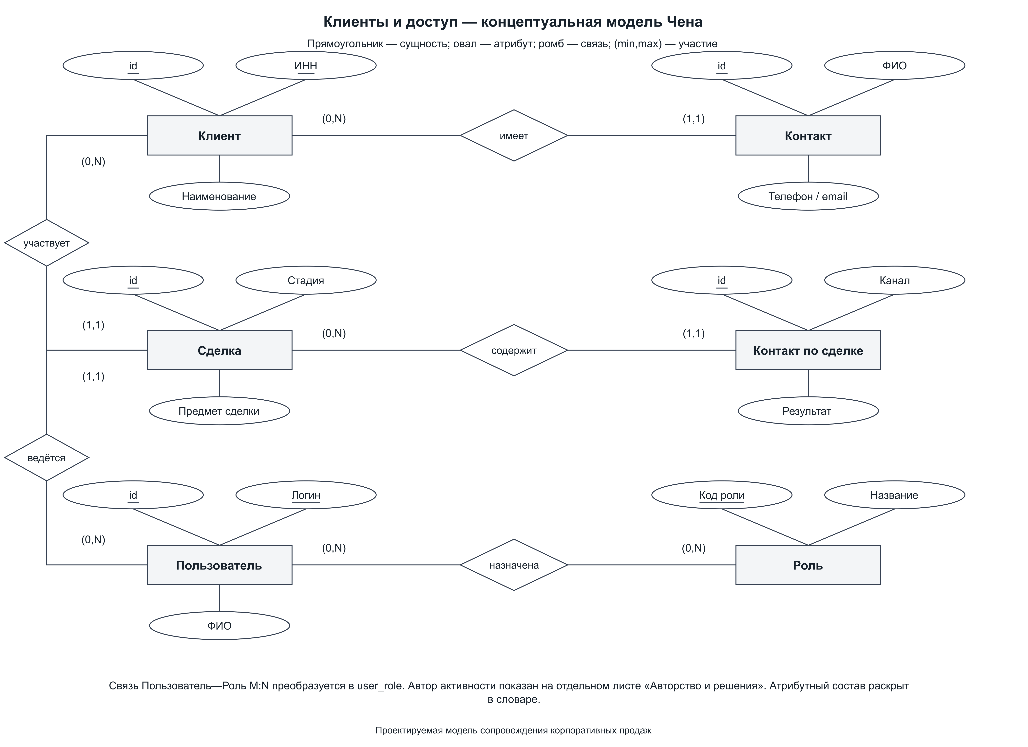
Рисунок 1 – ER модель Чена Клиенты сделки и роли
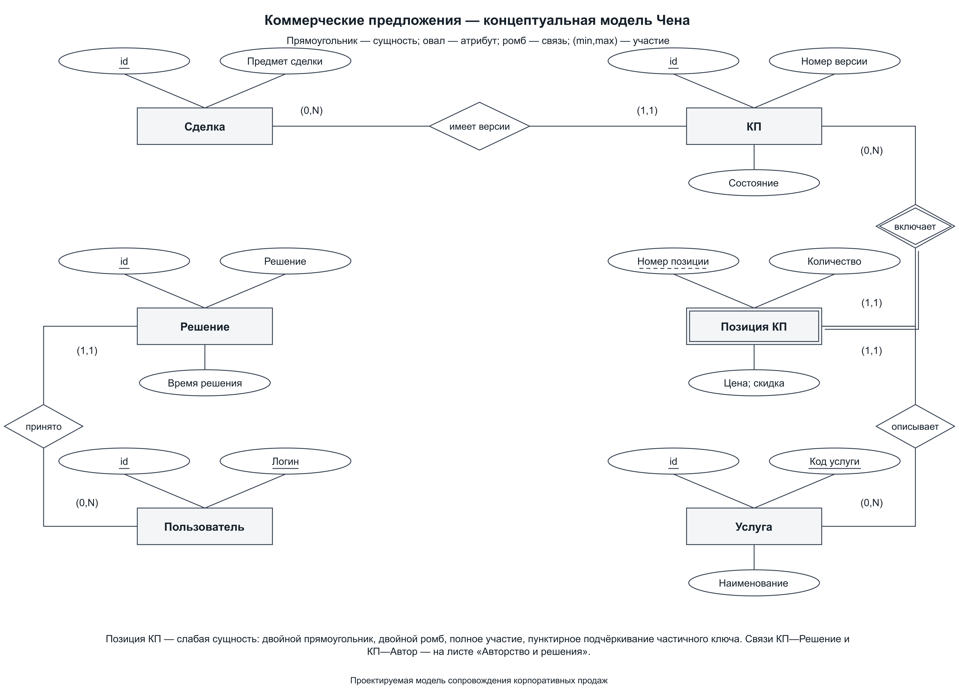
Рисунок 2 – ER модель Чена Коммерческие предложения
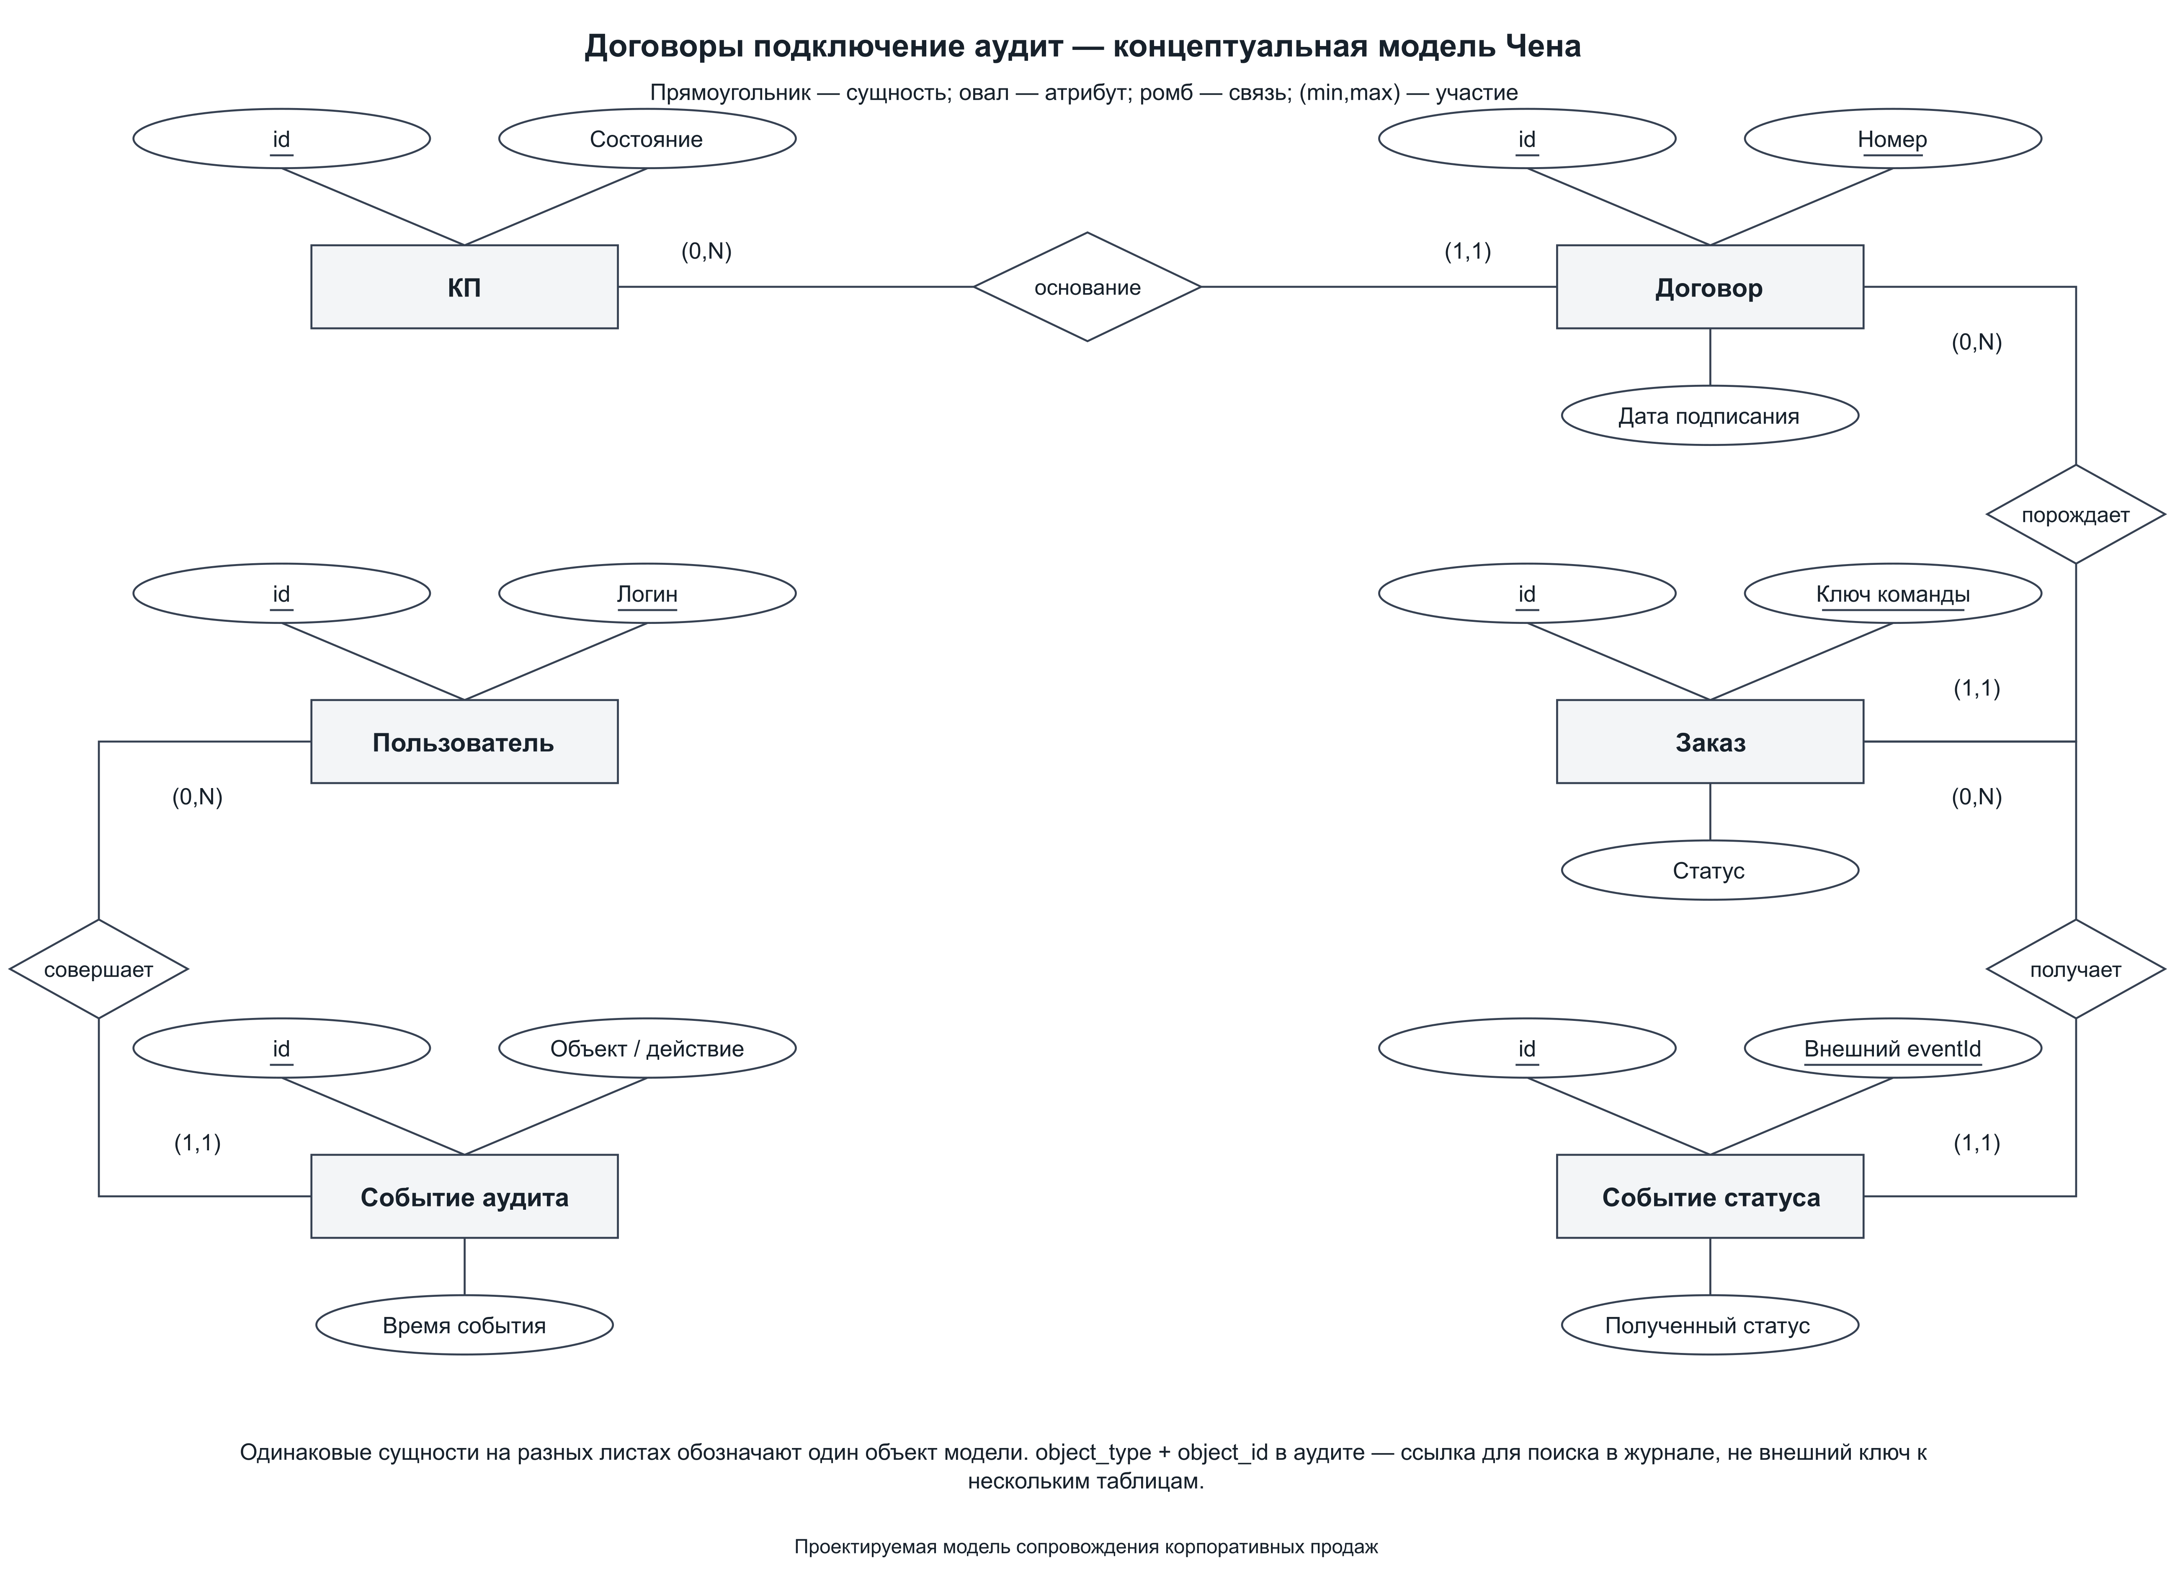
Рисунок 3 – ER модель Чена Договоры подключение и аудит
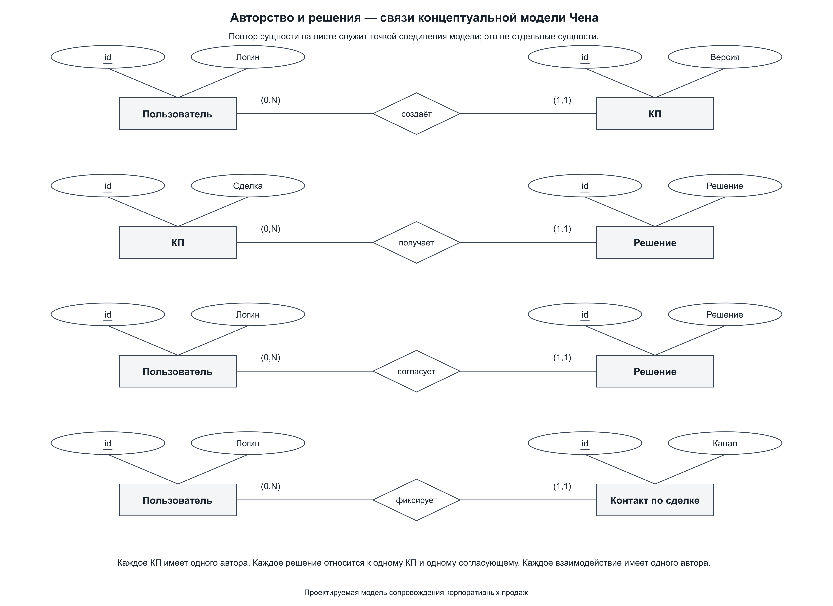
Рисунок 4 – ER модель Чена Авторство и решения

3 Логическая модель данных
Связь M:N пользователей и ролей преобразована в таблицу user_role. Остальные связи представлены внешними ключами. Идентификатор позиции КП — пара offer_id и line_no. Модель приведена к 3НФ: значения атомарны, неключевые поля зависят от полного ключа и не зависят транзитивно от других неключевых полей.
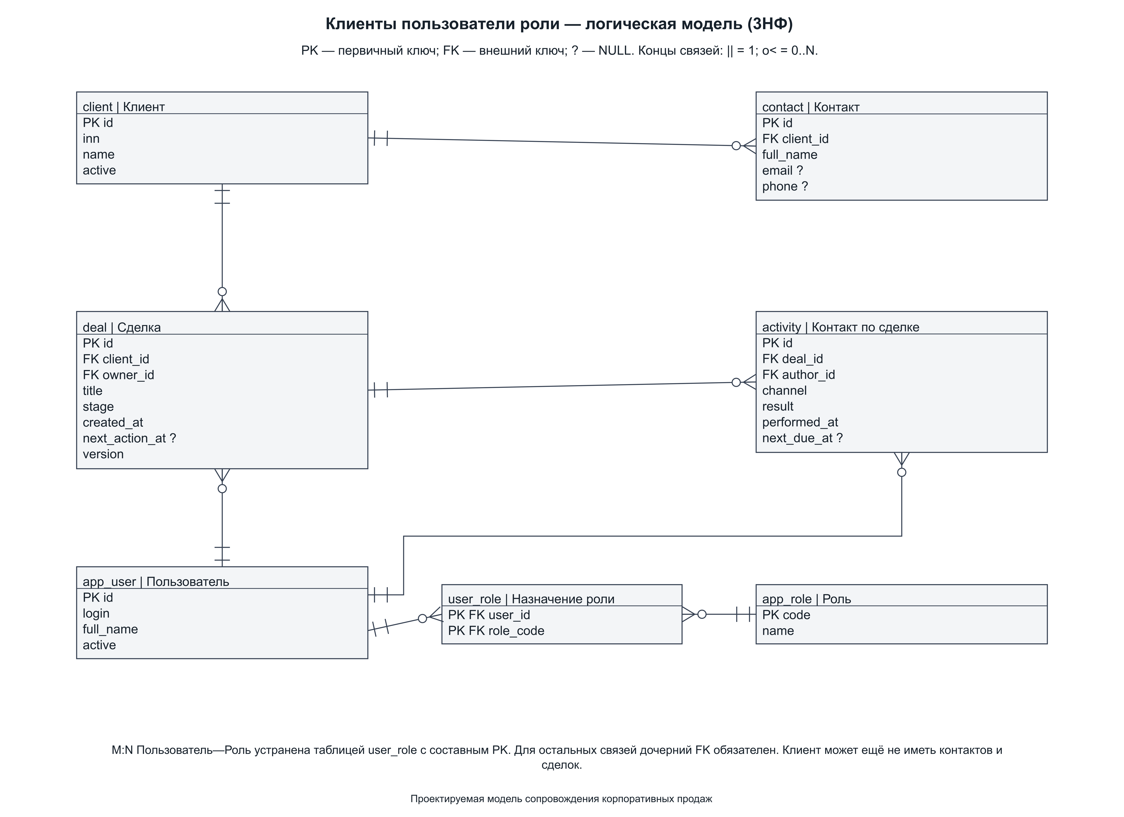
Рисунок 5 – Логическая модель Клиенты пользователи и роли
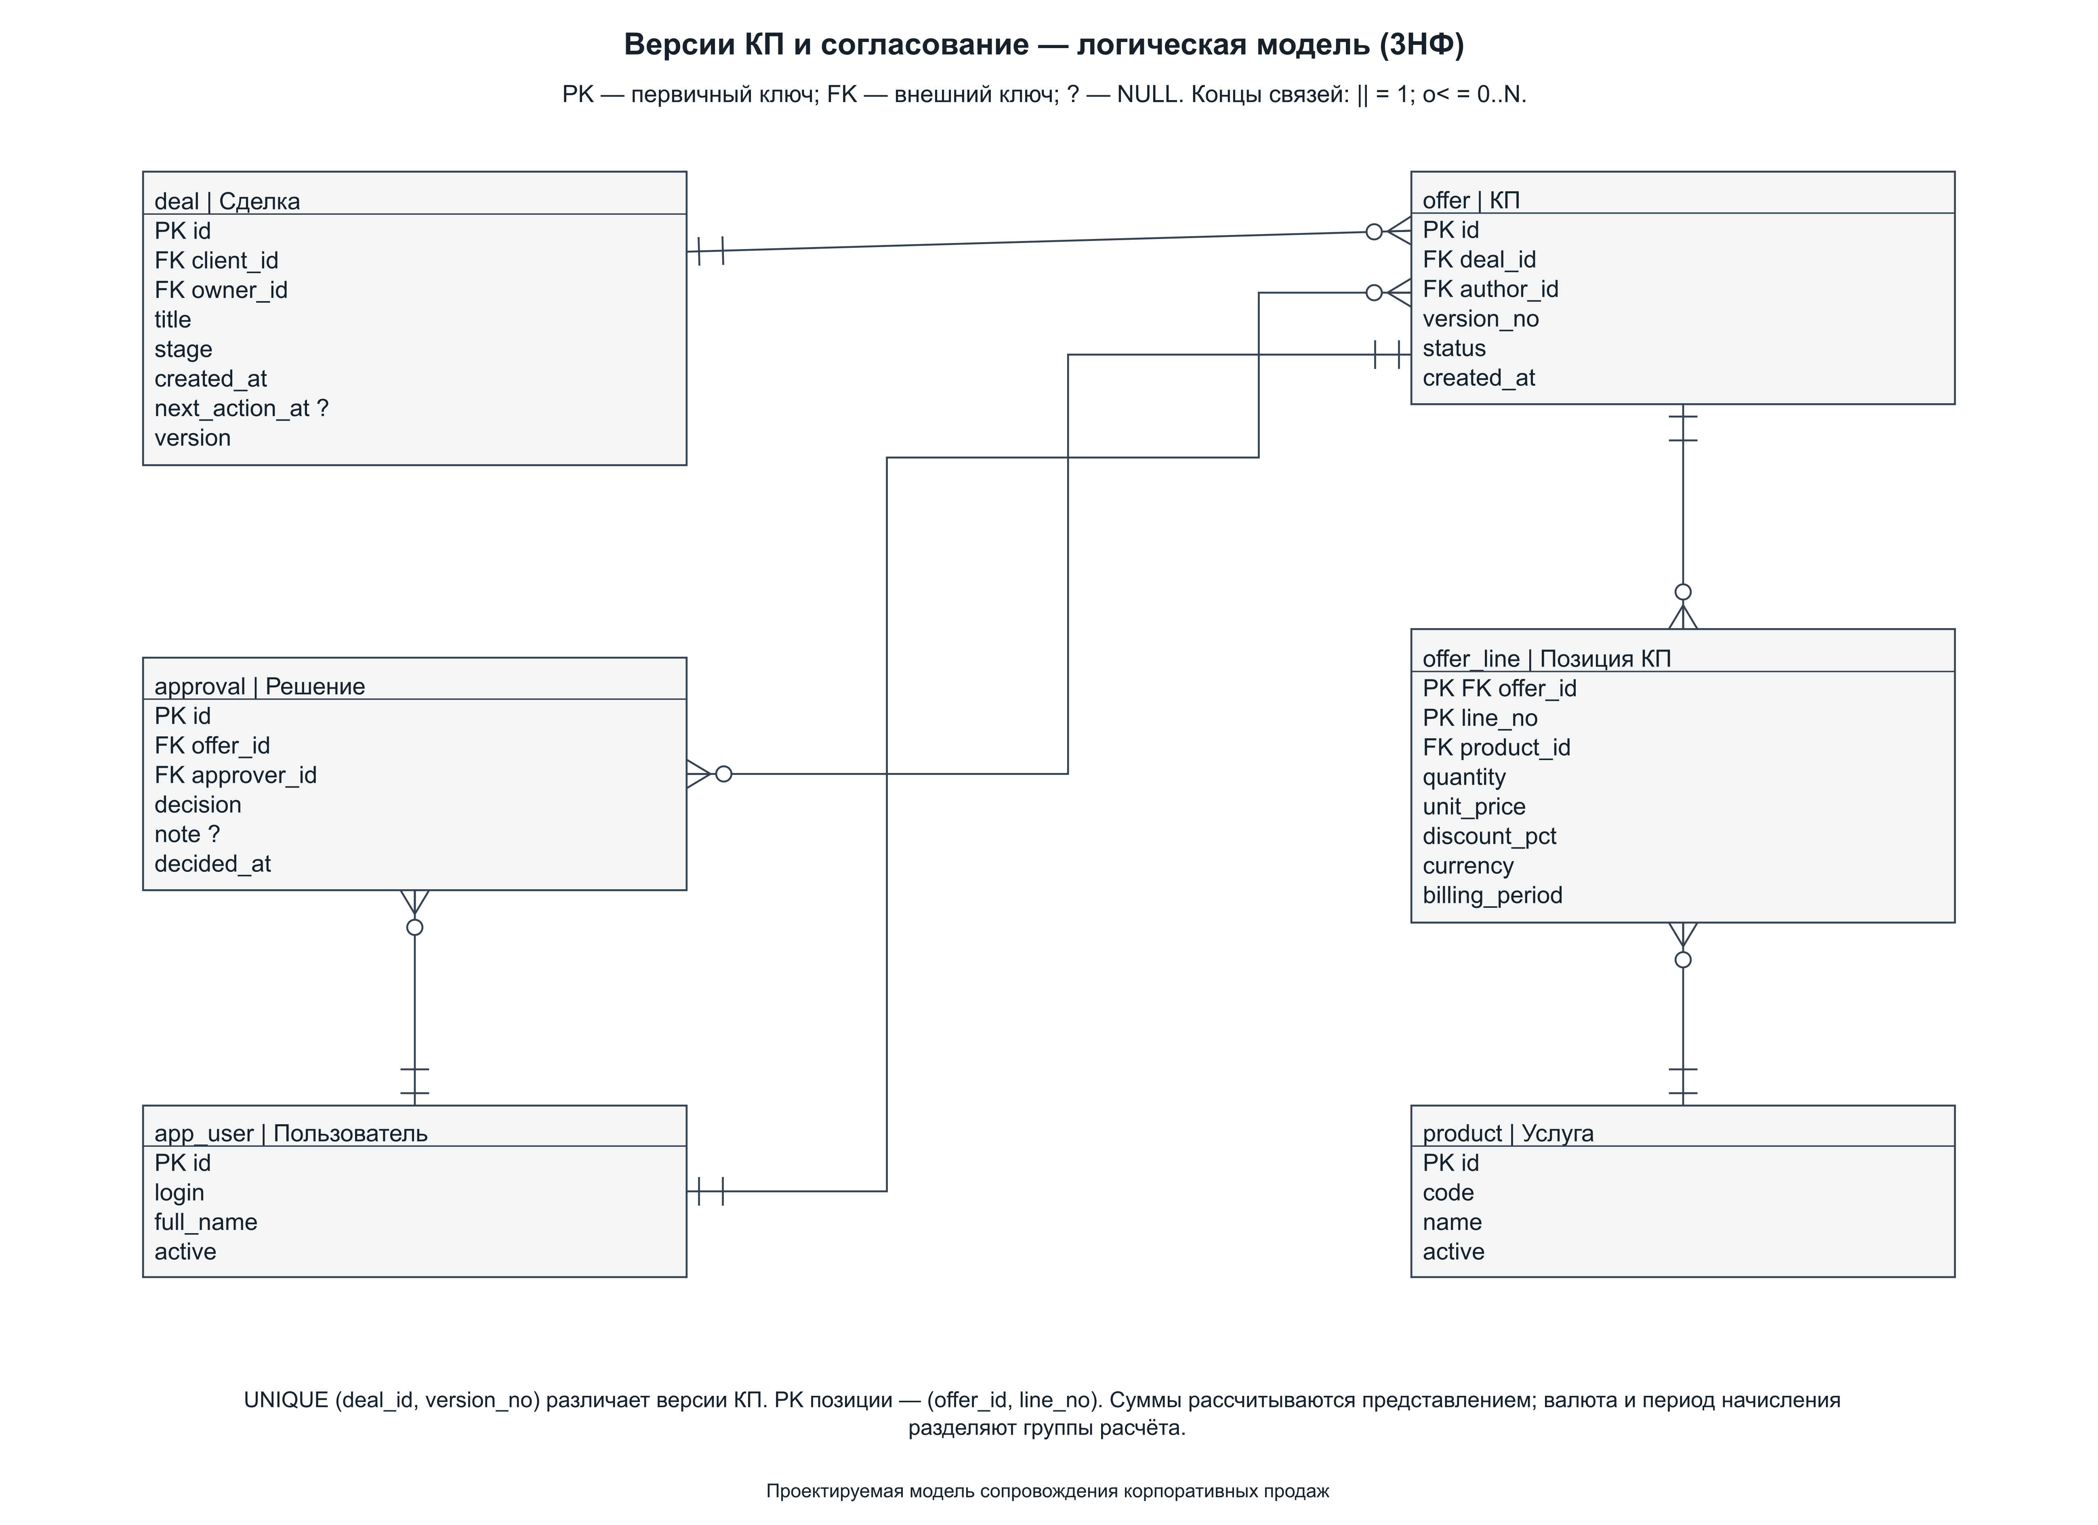
Рисунок 6 – Логическая модель Версии КП и согласование
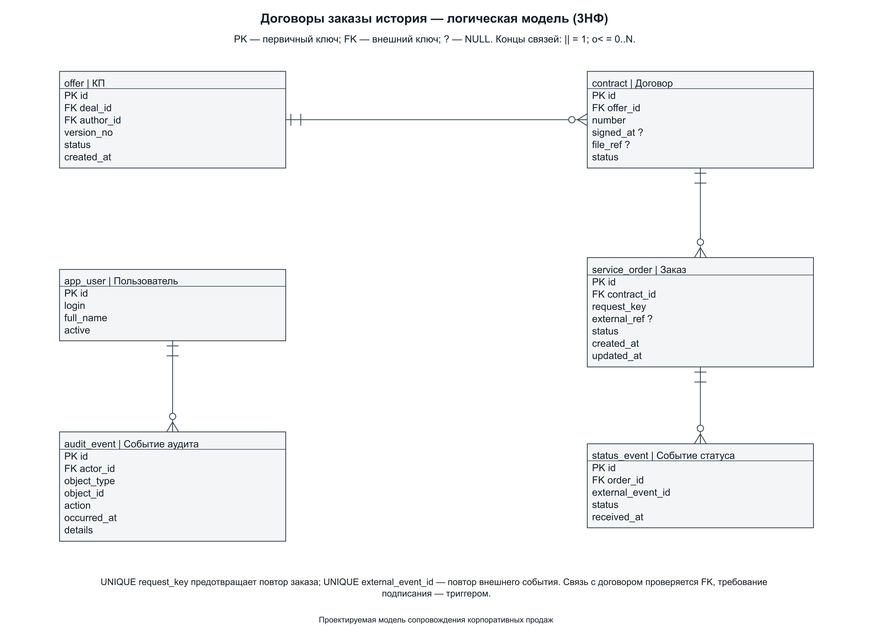
Рисунок 7 – Логическая модель Договоры заказы и история
Таблица 2 – Атрибуты сущностей и логические ограничения
Сущность | Наименование атрибута | Ограничения
app_user | id  Идентификатор | PK
app_user | login  Логин | UNIQUE
app_user | full_name  Имя сотрудника | обязательное
app_user | active  Признак активности | обязательное
app_role | code  Код роли | PK
app_role | name  Наименование | UNIQUE
user_role | user_id  Пользователь | PK; FK → app_user
user_role | role_code  Роль | PK; FK → app_role
client | id  Идентификатор | PK
client | inn  ИНН юридического лица | UNIQUE; 10 цифр (формат)
client | name  Наименование | обязательное
client | active  Признак активности | обязательное
contact | id  Идентификатор | PK
contact | client_id  Клиент | FK → client
contact | full_name  ФИО контакта | обязательное
contact | email  Электронная почта | NULL допустим
contact | phone  Телефон | NULL допустим
deal | id  Идентификатор | PK
deal | client_id  Клиент | FK → client
deal | owner_id  Ответственный менеджер | FK → app_user
deal | title  Предмет сделки | обязательное
deal | stage  Стадия | стадия из заданного набора
deal | created_at  Время регистрации | обязательное
deal | next_action_at  Срок следующего действия | NULL допустим
deal | version  Версия для конкурентного изменения | version > 0
product | id  Идентификатор | PK
product | code  Код услуги | UNIQUE
product | name  Наименование | обязательное
product | active  Доступна для новых предложений | обязательное
offer | id  Идентификатор | PK
offer | deal_id  Сделка | FK → deal; UQ1
offer | author_id  Автор | FK → app_user
offer | version_no  Номер версии | version_no > 0; UQ1
offer | status  Состояние | статус из заданного набора
offer | created_at  Время создания | обязательное
offer_line | offer_id  Владелец КП | PK; FK → offer
offer_line | line_no  Частичный ключ | PK; line_no > 0
offer_line | product_id  Услуга | FK → product
offer_line | quantity  Количество | quantity > 0
offer_line | unit_price  Цена за единицу | unit_price >= 0
offer_line | discount_pct  Скидка, % | discount_pct BETWEEN 0 AND 100
offer_line | currency  Валюта | RUB / USD / EUR
offer_line | billing_period  Период начисления | once / month
approval | id  Идентификатор | PK
approval | offer_id  Версия КП | FK → offer; UQ2
approval | approver_id  Согласующий | FK → app_user; UQ2
approval | decision  Решение | approved / rejected
approval | note  Комментарий | NULL допустим
approval | decided_at  Время решения | обязательное
contract | id  Идентификатор | PK
contract | offer_id  Версия КП | FK → offer
contract | number  Номер договора | UNIQUE
contract | signed_at  Дата подписания | NULL допустим
contract | file_ref  Ссылка на файл | NULL допустим
contract | status  Состояние | статус из заданного набора
service_order | id  Идентификатор | PK
service_order | contract_id  Договор | FK → contract
service_order | request_key  Ключ повторной команды | UNIQUE
service_order | external_ref  Внешний номер | UNIQUE
service_order | status  Текущий статус | статус из заданного набора
service_order | created_at  Время создания | обязательное
service_order | updated_at  Время обновления | обязательное
status_event | id  Идентификатор | PK
status_event | order_id  Заказ | FK → service_order
status_event | external_event_id  Внешний идентификатор события | UNIQUE
status_event | status  Полученный статус | статус из заданного набора
status_event | received_at  Время получения | обязательное
activity | id  Идентификатор | PK
activity | deal_id  Сделка | FK → deal
activity | author_id  Автор | FK → app_user
activity | channel  Канал | call / email / meeting
activity | result  Результат | обязательное
activity | performed_at  Время взаимодействия | обязательное
activity | next_due_at  Следующий контакт | NULL допустим
audit_event | id  Идентификатор | PK
audit_event | actor_id  Автор действия | FK → app_user
audit_event | object_type  Вид объекта | обязательное
audit_event | object_id  Идентификатор объекта | обязательное
audit_event | action  Действие | обязательное
audit_event | occurred_at  Время события | обязательное
audit_event | details  Детали изменения | обязательное

4 Физическая модель данных
Для физической модели выбран PostgreSQL 18. Первичные ключи представлены UUID, денежные значения и количества — NUMERIC, моменты времени — TIMESTAMPTZ. Поле discount_pct хранит скидку в процентах от 0 до 100. Стоимость каждой позиции округляется до двух знаков, после чего позиции суммируются отдельно по валютам и периодам [1, 2].
Таблица 3 – Поля типы данных обязательность и ограничения
Сущность | Поле | Тип данных | Обяз. | Ограничения
app_user | id | uuid | Да | PK
app_user | login | varchar(80) | Да | UNIQUE
app_user | full_name | varchar(160) | Да | обязательное
app_user | active | boolean | Да | обязательное
app_role | code | varchar(30) | Да | PK
app_role | name | varchar(80) | Да | UNIQUE
user_role | user_id | uuid | Да | PK; FK → app_user
user_role | role_code | varchar(30) | Да | PK; FK → app_role
client | id | uuid | Да | PK
client | inn | varchar(10) | Да | UNIQUE; 10 цифр (формат)
client | name | varchar(200) | Да | обязательное
client | active | boolean | Да | обязательное
contact | id | uuid | Да | PK
contact | client_id | uuid | Да | FK → client
contact | full_name | varchar(160) | Да | обязательное
contact | email | varchar(160) | Нет | NULL допустим
contact | phone | varchar(30) | Нет | NULL допустим
deal | id | uuid | Да | PK
deal | client_id | uuid | Да | FK → client
deal | owner_id | uuid | Да | FK → app_user
deal | title | varchar(200) | Да | обязательное
deal | stage | varchar(20) | Да | стадия из заданного набора
deal | created_at | timestamptz | Да | обязательное
deal | next_action_at | timestamptz | Нет | NULL допустим
deal | version | integer | Да | version > 0
product | id | uuid | Да | PK
product | code | varchar(30) | Да | UNIQUE
product | name | varchar(160) | Да | обязательное
product | active | boolean | Да | обязательное
offer | id | uuid | Да | PK
offer | deal_id | uuid | Да | FK → deal; UQ1
offer | author_id | uuid | Да | FK → app_user
offer | version_no | integer | Да | version_no > 0; UQ1
offer | status | varchar(20) | Да | статус из заданного набора
offer | created_at | timestamptz | Да | обязательное
offer_line | offer_id | uuid | Да | PK; FK → offer
offer_line | line_no | smallint | Да | PK; line_no > 0
offer_line | product_id | uuid | Да | FK → product
offer_line | quantity | numeric(12,3) | Да | quantity > 0
offer_line | unit_price | numeric(14,2) | Да | unit_price >= 0
offer_line | discount_pct | numeric(5,2) | Да | discount_pct BETWEEN 0 AND 100
offer_line | currency | char(3) | Да | RUB / USD / EUR
offer_line | billing_period | varchar(12) | Да | once / month
approval | id | uuid | Да | PK
approval | offer_id | uuid | Да | FK → offer; UQ2
approval | approver_id | uuid | Да | FK → app_user; UQ2
approval | decision | varchar(12) | Да | approved / rejected
approval | note | text | Нет | NULL допустим
approval | decided_at | timestamptz | Да | обязательное
contract | id | uuid | Да | PK
contract | offer_id | uuid | Да | FK → offer
contract | number | varchar(60) | Да | UNIQUE
contract | signed_at | date | Нет | NULL допустим
contract | file_ref | varchar(240) | Нет | NULL допустим
contract | status | varchar(12) | Да | статус из заданного набора
service_order | id | uuid | Да | PK
service_order | contract_id | uuid | Да | FK → contract
service_order | request_key | uuid | Да | UNIQUE
service_order | external_ref | varchar(80) | Нет | UNIQUE
service_order | status | varchar(16) | Да | статус из заданного набора
service_order | created_at | timestamptz | Да | обязательное
service_order | updated_at | timestamptz | Да | обязательное
status_event | id | uuid | Да | PK
status_event | order_id | uuid | Да | FK → service_order
status_event | external_event_id | varchar(100) | Да | UNIQUE
status_event | status | varchar(16) | Да | статус из заданного набора
status_event | received_at | timestamptz | Да | обязательное
activity | id | uuid | Да | PK
activity | deal_id | uuid | Да | FK → deal
activity | author_id | uuid | Да | FK → app_user
activity | channel | varchar(12) | Да | call / email / meeting
activity | result | text | Да | обязательное
activity | performed_at | timestamptz | Да | обязательное
activity | next_due_at | timestamptz | Нет | NULL допустим
audit_event | id | uuid | Да | PK
audit_event | actor_id | uuid | Да | FK → app_user
audit_event | object_type | varchar(30) | Да | обязательное
audit_event | object_id | uuid | Да | обязательное
audit_event | action | varchar(40) | Да | обязательное
audit_event | occurred_at | timestamptz | Да | обязательное
audit_event | details | jsonb | Да | обязательное
Для внешних ключей задано ON DELETE RESTRICT. Ограничения CHECK проверяют допустимые значения, положительное количество и диапазон скидки. Триггеры запрещают самосогласование, регистрацию договора без согласованного КП и создание заказа по неподписанному договору. Полная структура приведена в файле 01_DDL_схема.sql.

5 Тестовые данные и SQL запросы

5.1 Тестовые данные
База заполнена 60 тестовыми записями: пять пользователей, три роли, пять назначений ролей, четыре клиента, четыре контактных лица, шесть сделок, три услуги, пять версий КП, восемь позиций, три решения, три договора, два заказа, три события статуса, четыре взаимодействия и два события аудита.

5.2 Команды DDL
DDL 1. Выделение пространства объектов
CREATE SCHEMA crm;
DDL 2. Создание справочника ролей
CREATE TABLE crm.app_role (
code varchar(30) NOT NULL PRIMARY KEY,
name varchar(80) NOT NULL UNIQUE
);
DDL 3. Добавление ограничения
ALTER TABLE crm.deal ADD CONSTRAINT ck_deal_title
CHECK (length(btrim(title)) > 0);
DDL 4. Создание индекса
CREATE INDEX ix_deal_owner_stage
ON crm.deal(owner_id, stage);
DDL 5. Создание представления сумм
CREATE VIEW crm.v_offer_amount AS
SELECT offer_id, currency, billing_period,
sum(round(quantity*unit_price*(1-discount_pct/100),2)) AS amount
FROM crm.offer_line
GROUP BY offer_id,currency,billing_period;

5.3 Команды DCL
Групповые роли PostgreSQL разграничивают чтение данных, работу с документами продажи, согласование и администрирование [3].
DCL 1. Закрытие общего доступа к схеме
REVOKE ALL ON SCHEMA crm FROM PUBLIC;
DCL 2. Закрытие общего доступа к функциям
REVOKE ALL ON ALL FUNCTIONS IN SCHEMA crm FROM PUBLIC;
DCL 3. Разрешение доступа к схеме
GRANT USAGE ON SCHEMA crm
TO crm_reader, crm_sales, crm_approver, crm_admin;
DCL 4. Чтение итогов предложений
GRANT SELECT ON crm.v_offer_amount TO crm_reader;
DCL 5. Запись решений согласующим
GRANT INSERT ON crm.approval TO crm_approver;
DCL 6. Чтение аудита администратором
GRANT SELECT ON crm.audit_event TO crm_admin;
DCL 7. Защита аудита от изменения
REVOKE UPDATE, DELETE, TRUNCATE ON crm.audit_event
FROM crm_sales, crm_approver, crm_admin, crm_reader;

5.4 Запросы функциональности
Таблица 4 – Задачи запросов и результаты выполнения
Запрос и задача | Результат на тестовых данных
Q01. Воронка по менеджерам и стадиям | 5 строк группировки; всего 6 сделок.
Q02. Стоимость каждой версии КП | 6 строк: суммы отдельно по валюте и периоду. Для КП версии 2 сделки 2: 12 000 RUB/месяц. Для сделки 3: 17 100 RUB/месяц и 5 000 RUB разово.
Q03. Просроченные действия | 2 строки: сделки 1 и 2.
Q04. Клиент — договор — подключение | 2 строки: TEST-2026-001 / in_progress и TEST-2026-002 / completed.
Q05. КП в ожидании решения | 1 строка: сделка 2, версия 2, review.
Q06. История контактов сделки 1 | 1 звонок с автором и сроком следующего контакта.
Q07. Поиск повторной команды | 1 существующий заказ с ключом 00000000-0000-4000-8000-000000000181; новая строка не создаётся.

Q01 Воронка по менеджерам и стадиям
SELECT u.login, d.stage, count(*) AS deals FROM crm.deal d JOIN crm.app_user u ON u.id=d.owner_id GROUP BY u.login,d.stage ORDER BY u.login,d.stage;

Q02 Сумма каждой версии КП по валюте и периоду
SELECT d.title, o.version_no, o.status, a.currency, a.billing_period, a.amount FROM crm.offer o JOIN crm.deal d ON d.id=o.deal_id JOIN crm.v_offer_amount a ON a.offer_id=o.id ORDER BY d.title,o.version_no,a.billing_period;

Q03 Просроченные действия по открытым сделкам на 28.10.2026
SELECT d.title, c.name AS client, u.login, d.next_action_at FROM crm.deal d JOIN crm.client c ON c.id=d.client_id JOIN crm.app_user u ON u.id=d.owner_id WHERE d.stage NOT IN ('won','lost') AND d.next_action_at < TIMESTAMPTZ '2026-10-28 00:00:00+03' ORDER BY d.next_action_at,d.title;

Q04 Подключения по договорам и клиентам
SELECT c.name AS client, d.title, ct.number, so.external_ref, so.status FROM crm.service_order so JOIN crm.contract ct ON ct.id=so.contract_id JOIN crm.offer o ON o.id=ct.offer_id JOIN crm.deal d ON d.id=o.deal_id JOIN crm.client c ON c.id=d.client_id ORDER BY ct.number;

Q05 Предложения, ожидающие решения
SELECT d.title,o.version_no,o.status FROM crm.offer o JOIN crm.deal d ON d.id=o.deal_id WHERE o.status='review' AND NOT EXISTS (SELECT 1 FROM crm.approval a WHERE a.offer_id=o.id) ORDER BY d.title;

Q06 История контактов выбранной сделки
SELECT a.performed_at,u.login,a.channel,a.result,a.next_due_at FROM crm.activity a JOIN crm.app_user u ON u.id=a.author_id WHERE a.deal_id='00000000-0000-4000-8000-000000000031' ORDER BY a.performed_at;

Q07 Проверка повторного заказа без создания дубликата
SELECT id,external_ref,status FROM crm.service_order WHERE request_key='00000000-0000-4000-8000-000000000181';

Вывод
Разработаны концептуальная модель Чена, логическая модель Crow’s Foot в 3НФ и физическая схема PostgreSQL из 15 таблиц и 81 поля. Описаны атрибуты и ограничения, загружены 60 тестовых записей, выполнены команды DDL и DCL и семь запросов функциональности.

Список использованных источников
[1] PostgreSQL 18. Data Definition. https://www.postgresql.org/docs/18/ddl.html Дата обращения: 04.11.2026.
[2] PostgreSQL 18. Constraints. https://www.postgresql.org/docs/18/ddl-constraints.html Дата обращения: 04.11.2026.
[3] PostgreSQL 18. GRANT / REVOKE. https://www.postgresql.org/docs/18/sql-grant.html ; https://www.postgresql.org/docs/18/sql-revoke.html Дата обращения: 04.11.2026.
[4] PGlite. Getting started; API. https://pglite.dev/docs/ ; https://pglite.dev/docs/api Дата обращения: 04.11.2026.

